
FACULDADE DE TECNOLOGIA DO IPIRANGA CURSO DE ANÁLISE E DESENVOLVIMENTO DE SISTEMAS

PARLADATA: Análise de Interface UX/UI

SÃO PAULO ANO 2025

SUMÁRIO
3 7
    - Requisitos Funcionais 12
    - Requisitos Não-Funcionais 12
    - Regras de Negócio 15
3.2 14
    - Atores 15
    - Diagrama de Caso de Uso 15
    - Especificação do Caso de Uso 16
REFERÊNCIAS 19
1
- Requisitos Funcionais

Prioridade | Código | Descrição
Essencial | RF1 | O sistema deve permitir que o usuário realize um cadastro simples utilizando nome, e-mail e senha, possibilitando salvar preferências e filtros utilizados na plataforma
Essencial | RF2 | O sistema deve permitir que o usuário faça login utilizando e-mail e senha, garantindo acesso às funcionalidades personalizadas.
Importante | RF3 | O sistema deve permitir que o usuário recupere sua senha por meio do envio de um link ou código de redefinição para o e-mail cadastrado.
Essencial | RF4 | O sistema deve obter automaticamente os dados das votações da Câmara dos Deputados por meio da API oficial e armazená-los em banco de dados local.
Essencial | RF5 | O sistema deve exibir todas as votações relacionadas a uma pauta, apresentando número da pauta, data, tema, resultado final e total de votos por opção (sim, não, abstenção).
Essencial | RF6 | O sistema deve apresentar lista dos deputados que participaram da votação, incluindo nome, estado, partido e voto individual.
Essencial | RF7 | O sistema deve permitir filtrar votações por tema, partido, estado, deputado ou período, podendo combinar filtros diferentes simultaneamente.
Importante | RF8 | O sistema deve disponibilizar gráfico interativo exibindo a distribuição de votos (sim, não, abstenção) agrupados por partido.
Importante | RF9 | O sistema deve apresentar gráfico que exiba a quantidade de deputados participantes por estado.
Importante | RF10 | O sistema deve exibir gráfico comparando a presença e ausência dos deputados ao longo do tempo.
Importante | RF11 | O sistema deve disponibilizar gráfico mostrando o resultado das votações (sim, não, abstenção) organizadas por tema ou intervalo de tempo.

  - Requisitos Não Funcionais

Prioridade | Código | Funcionalidade | Descrição | Justificativa
Essencial | RFN 1 | Usabilidade | O sistema deve apresentar uma interface intuitiva, simples e fácil de navegar. | Facilita o uso mesmo para pessoas sem conhecimento técnico, atendendo ao público-alvo que busca informações rápidas.
Importante | RFN 2 | Interface Gráfica | A interface deve ser responsiva, adaptando-se a diversos dispositivos e navegadores modernos. | Garante acessibilidade e compatibilidade, permitindo acesso a partir de celulares, desktops e tablets.
Importante | RFN3 | Ajuda Online | O sistema deve oferecer uma seção de ajuda com explicações sobre gráficos e funcionalidades. | Auxilia o usuário a entender rapidamente os recursos disponíveis, reduzindo dúvidas.

  - Regras de Negócios

Código | Item | Descrição
RN1 | Atualização Mensal dos Dados | A base de dados deve ser atualizada mensalmente conforme a fonte oficial da Câmara.
RN2 | Imutabilidade das Votações Históricas | Votações de datas passadas não podem ser modificadas ou apagadas.

  - Modelagem dos requisitos funcionais

    - Atores

      - Usuário: Indivíduo que acessa o sistema para consultar votações, gráficos e informações dos deputados. Pode utilizar cadastro e login para salvar preferências.

Diagrama de Caso de Uso

Na Figura 2 é apresentada a notação básica de um diagrama de caso de uso.

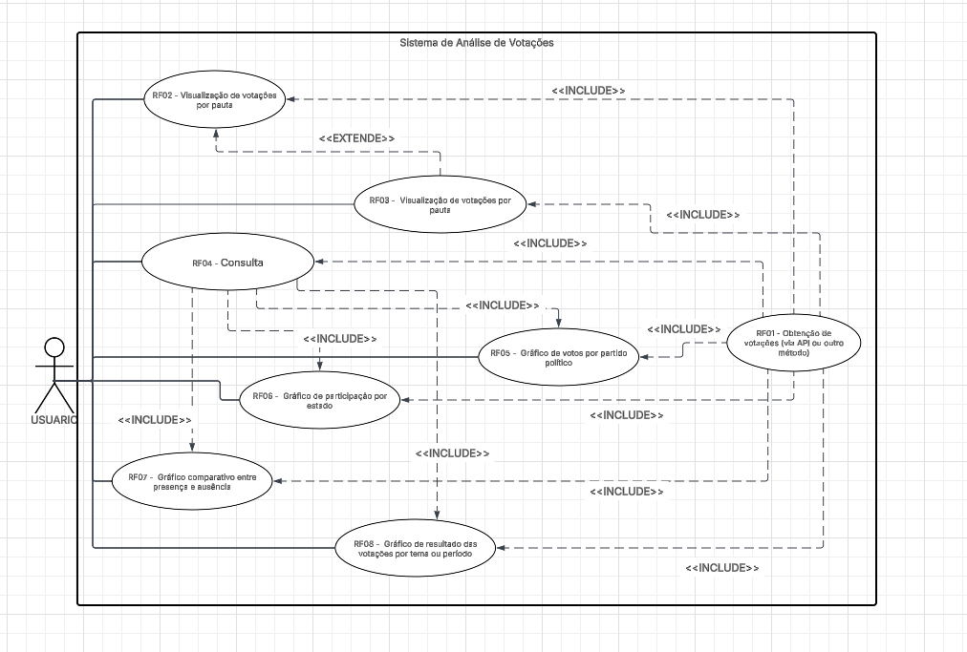
Fonte: Autores (2015)

Especificação do Caso de Uso
No Quadro 1 é apresentado um exemplo da especificação de casos de uso.

CSU001- : Login
Sumário: | Permite que o usuário acesse o sistema utilizando credenciais válidas, garantindo controle de acesso às funcionalidades internas.
Ator Primário: | Usuário
Ator Secundário:
Casos de Uso Associados:
Pré-condição:
a. O Usuário deve possuir uma conta registrada no sistema.
b. O sistema deve estar operacional e disponível para autenticação.
c. O Usuário deve estar na tela inicial.
Fluxo Principal

- O Usuário acessa a página inicial do sistema.
- O Usuário informa o e-mail e a senha nos campos apropriados.
- O Sistema valida o formato dos dados informados.
- O Sistema compara as credenciais com os dados armazenados.
- O Sistema autentica o usuário e concede acesso ao ambiente interno
Fluxo de Exceção 1:
a. O Sistema detecta que o e-mail ou a senha não correspondem a uma conta existente.
b. O Sistema exibe mensagem de erro informando a falha na autenticação.
c. O Sistema solicita que o usuário tente novamente, retornando ao passo 2.
Pós-condições:
a. O Usuário é autenticado e tem acesso às funcionalidades restritas do sistema.
Requisitos :

RF001 – Validar credenciais.
RF002 – Autenticar usuário.

Regras de Negócio:
RN01 – Senhas devem ser armazenadas de forma criptografada.
RN02 – Três tentativas inválidas bloqueiam temporariamente o login
Interface: IU001 – Tela de Login.

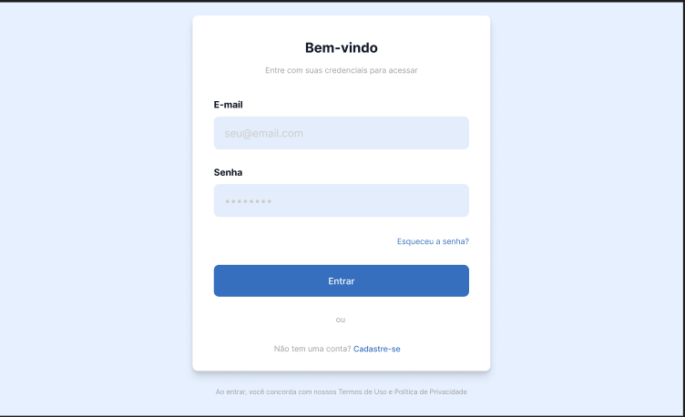

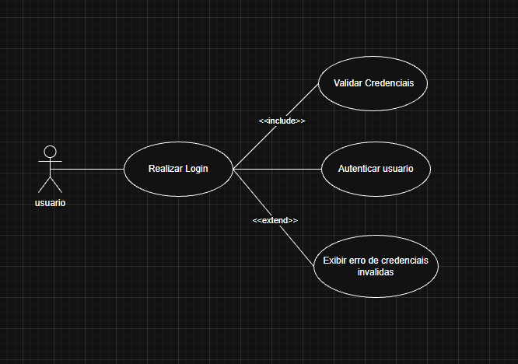

CSU002- : Visualizações de Votações por Pauta
Sumário: | Exibe ao usuário todas as votações relacionadas a uma pauta específica, incluindo detalhes como votos, datas, parlamentares envolvidos e resultados.
Ator Primário: | Usuário
Ator Secundário:
Casos de Uso Associados: CSU001
Pré-condição:
a. O Usuário deve estar autenticado no sistema.
b. Os dados de pautas devem estar previamente carregados.
c. A conexão com a base de dados deve estar funcional.
Fluxo Principal:

- O Usuário acessa a seção de pautas disponíveis.
- O Usuário seleciona uma pauta específica.
- O Sistema recupera os dados da pauta selecionada.
- O Sistema apresenta todas as votações associadas a essa pauta, incluindo detalhes estruturados.

Fluxo de Exceção:

a. O Sistema não localiza a pauta solicitada.
b. O Sistema exibe mensagem informando que a pauta não existe ou não está disponível.
c. O fluxo retorna ao passo 1 do fluxo principal.
Pós-condições:
a. As informações completas da pauta e suas votações são exibidas ao usuário.

Requisitos :

RF010 – Carregar pauta.
RF011 – Exibir votações por pauta
.
Regras de Negócio:

RN05 – Apenas pautas públicas podem ser visualizadas.
RN06 – Dados de votação não podem ser alterados após seu registro oficial.

Interface:

IU010 – Tela de Pautas.
IU011 – Tela de Detalhes da Pauta.

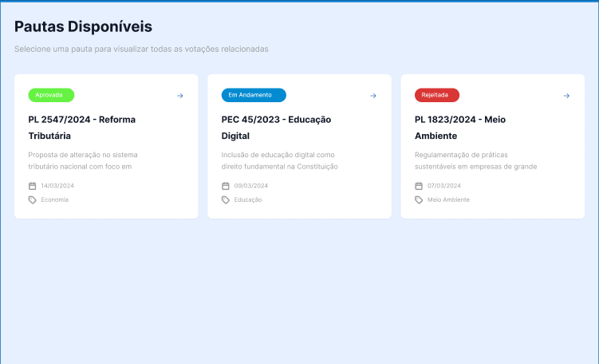
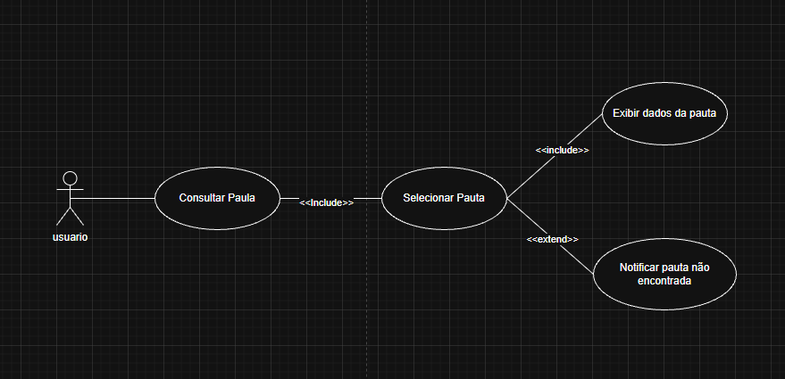

CSU003- : Consulta de Votações
Sumário: | Permite ao usuário pesquisar votações utilizando filtros diversos, como período, deputado, partido, situação e tipo de pauta.
Ator Primário: | Usuário
Ator Secundário:
Casos de Uso Associados: CSU001
Pré-condição:
a. Os dados de votações devem estar carregados no sistema.
b. O Usuário deve estar autenticado.

Fluxo Principal

- O Usuário acessa a área de consulta de votações.
- O Usuário seleciona filtros disponíveis (data, pauta, deputado, partido, tipo de votação, situação etc.).
- O Usuário aciona o comando de aplicar filtros.
- O Sistema processa a consulta e filtra os dados com base nos critérios definidos.
- O Sistema exibe a lista de votações encontradas.
Fluxo de Exceção :
a. O Sistema detecta que não há votações para os critérios definidos.
b. O Sistema exibe mensagem informando que não foram encontrados resultados.
c. O fluxo retorna ao passo 1 do fluxo principal, permitindo redefinição dos filtros.
Pós-condições:
a. Os resultados compatíveis são exibidos ao usuário.
b. Os filtros aplicados ficam disponíveis para edição.
Requisitos :

RF020 – Aplicar filtros de votação.
RF021 – Exibir resultados filtrados.

Regras de Negócio:

RN10 – Consultas devem retornar apenas dados oficialmente publicados.
RN12 – Filtros devem ser aplicados cumulativamente.

Interface:

IU020 – Tela de Filtros.
IU021 – Tela de Resultados da Consulta.

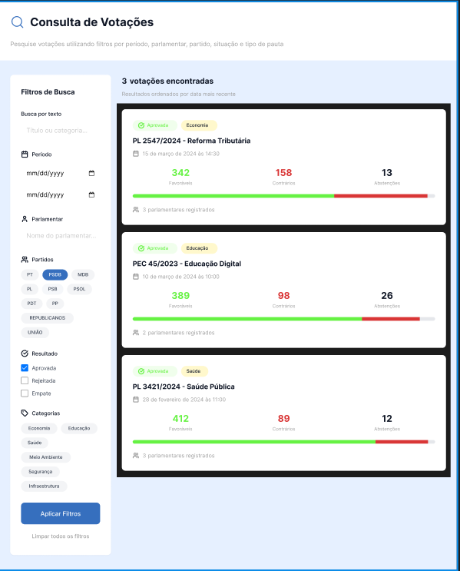
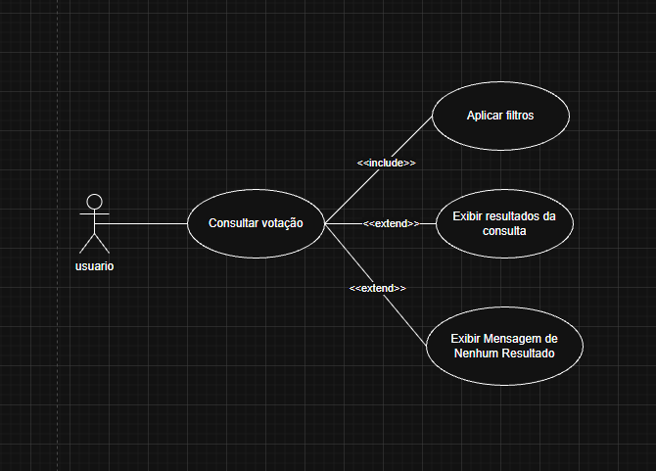

CSU004- : Visualização de Deputado
Sumário: | Exibe ao usuário informações detalhadas sobre um deputado relacionado a uma pauta ou votação, incluindo partido, estado, histórico e votos.
Ator Primário: | Usuário
Ator Secundário:
Casos de Uso Associados: CSU002
Pré-condição:
a. Uma pauta deve ter sido selecionada previamente.
b. O deputado deve constar como participante da votação.

Fluxo Principal

- O Usuário seleciona um deputado a partir da tela de detalhes da pauta.
- O Sistema recupera as informações completas do deputado.
- O Sistema exibe dados como nome, partido, estado, votações recentes, posicionamento e histórico básico.

Fluxo de Exceção :
a. O Sistema não encontra dados do deputado selecionado.
b. O Sistema exibe mensagem informando a inexistência das informações.
c. O fluxo retorna ao passo 1.
Pós-condições:
a. As informações do deputado são exibidas ao usuário de forma detalhada.
Requistos :

RF030 – Carregar dados do deputado.
RF031 – Exibir dados do deputado.

Regras de Negócio:

RN15 – Informações de deputados devem ser atualizadas conforme dados oficiais do governo.

Interface: IU030 – Tela de Detalhes do Deputado.

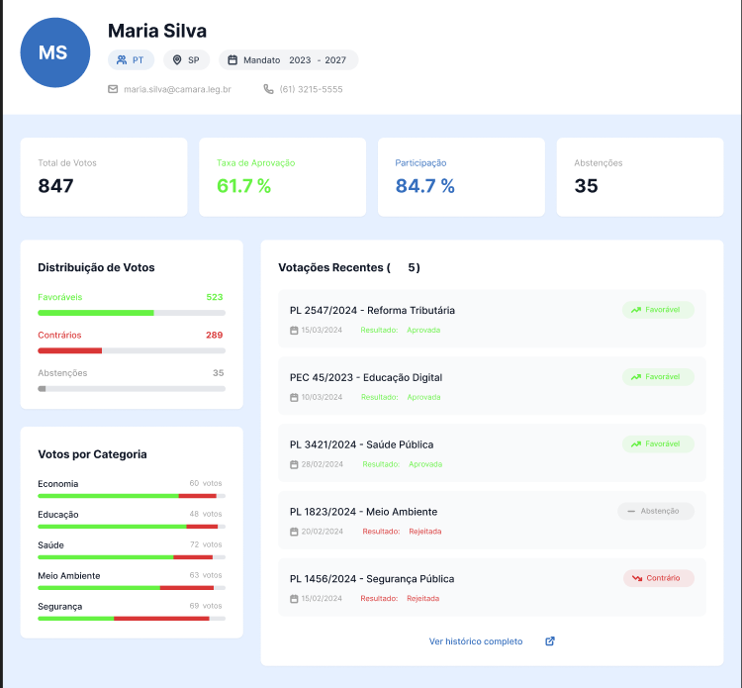
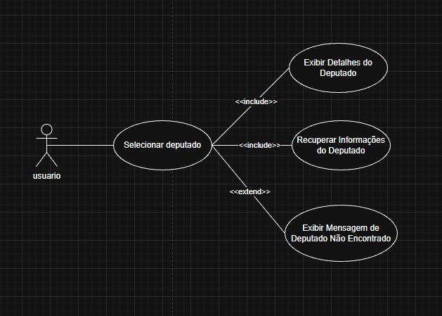

CSU005- : Visualização de Gráficos
Sumário: | Exibe gráficos dinâmicos e interativos relacionados às votações, permitindo análise visual dos dados.
Ator Primário: | Usuário
Ator Secundário:
Casos de Uso Associados: CSU002, CSU003
Pré-condição:
a. Os dados de votação devem estar carregados e consistentes.
b. Os módulos de geração de gráficos devem estar disponíveis.

Fluxo Principal

- O Usuário acessa a seção de gráficos.
- O Usuário seleciona o tipo de gráfico desejado (por pauta, partido, deputado, votação geral etc.).
- O Sistema processa os dados necessários.
- O Sistema gera e exibe o gráfico solicitado, permitindo interação (zoom, seleção, filtros visuais).

Fluxo de Exceção:
a. O Sistema detecta um erro na geração ou processamento do gráfico.
b. O Sistema informa o usuário sobre o erro ocorrido.
c. O fluxo retorna ao passo 1.

Pós-condições:
a. O gráfico solicitado é apresentado ao usuário com os dados atualizados.
Requistos :

RF040 – Gerar gráficos interativos.
RF041 – Exibir gráficos processados.

Regras de Negócio:

RN20 – Dados utilizados em gráficos devem refletir fielmente as votações oficiais.
RN21 – Nenhuma alteração pode ser realizada no gráfico, apenas visualização.

Interface: IU040 – Tela de Gráficos.

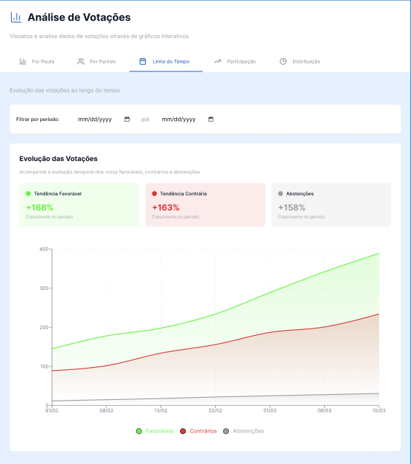

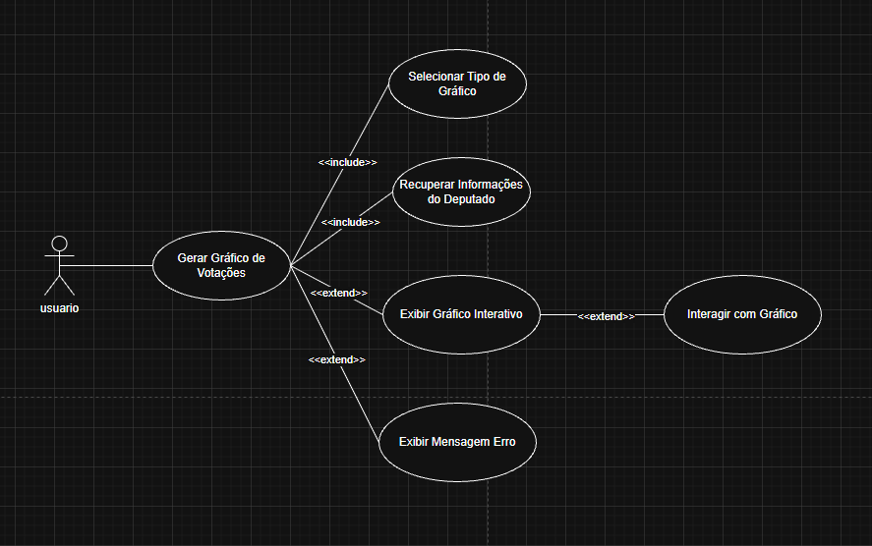

- Mapa de Navegação

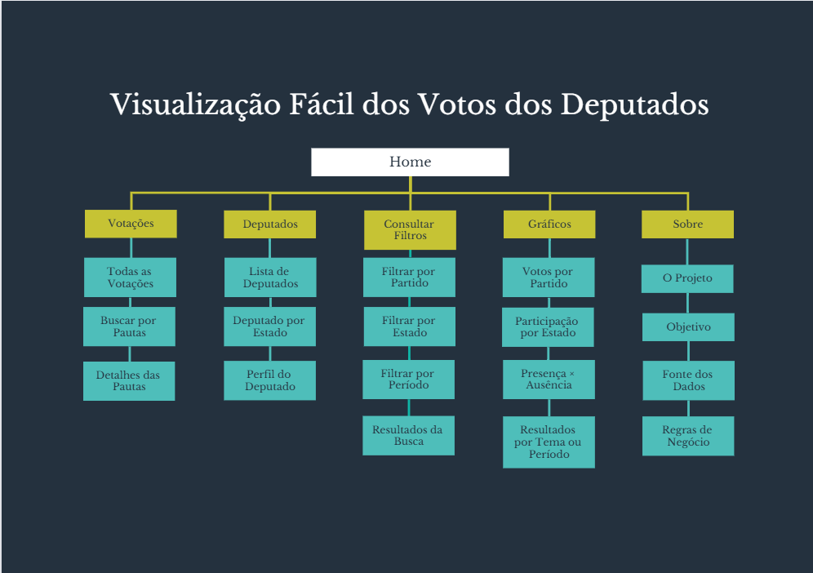

- Design Partner

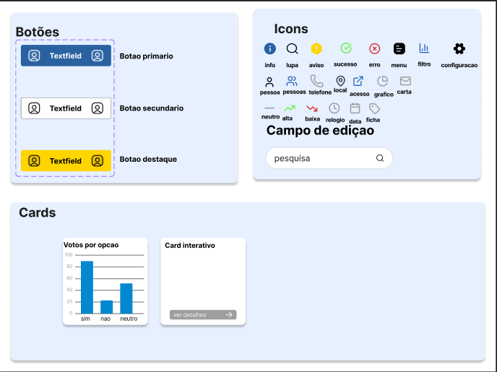
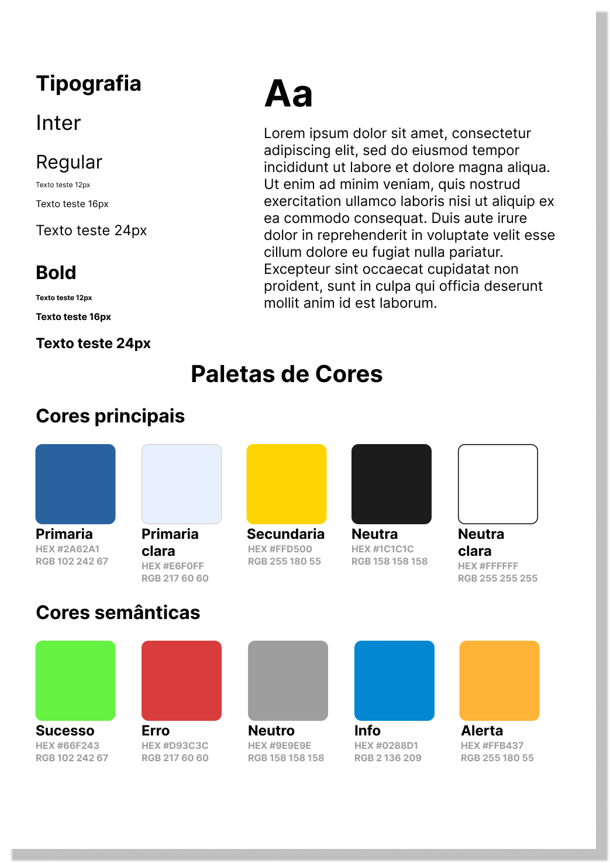

- Relações com a Heuristica

- Prototipo: Tela de Login

Heurísticas aplicadas:
1. Visibilidade do status do sistema
- A tela apresenta claramente os campos necessários (E-mail, Senha) e o botão de ação “Entrar”, mostrando ao usuário o que está acontecendo e o que ele precisa fazer.

2. Correspondência entre o sistema e o mundo real
- Usa termos familiares: “E-mail”, “Senha”, “Esqueceu a senha?”, linguagem clara e sem jargões técnicos.

3. Controle e liberdade do usuário
- Link “Esqueceu a senha?” permite que o usuário recupere sua conta caso tenha cometido erro.

4. Consistência e padrões
- Segue padrões universais de telas de login (campo de e-mail, campo de senha, botão primário, link de cadastro). Isso reduz curva de aprendizado.

5. Prevenção de erros
- Campos delimitados visualmente, impedindo confusão entre o que é clicável e o que é apenas texto.



- Protótipo: Pautas Disponíveis

Heurísticas aplicadas:
1. Reconhecimento ao invés de memorização
- As pautas aparecem em cards claros com título, categoria, data e status. O usuário não precisa lembrar informações — tudo está visível.

2. Consistência e padrões
- Os três cards seguem o mesmo layout: título, descrição curta, categoria e status.
Isso cria previsibilidade e navegação intuitiva.

3. Visibilidade do status do sistema
- O status aparece com cores e etiquetas:
  - Aprovada (verde)
  - Em andamento (azul)
  - Rejeitada (vermelho)
Assim o usuário entende rapidamente a situação de cada pauta.

4. Estética e design minimalista
- Interface limpa, espaçamentos amplos, fácil leitura.
- Não há informações excessivas — apenas o necessário.



- Protótipo: Consulta de Votações

Heurísticas aplicadas:
1. Flexibilidade e eficiência de uso
- Sistema de filtros completo:Período, Parlamentar, Partido, Situação, Categoria.
Isso aumenta a eficiência para usuários experientes.

2. Visibilidade do status do sistema
- Mostra:
  - Quantidade de votações encontradas
  - Status (Aprovada / Rejeitada / etc.)
  - Quantidade de votos Favoráveis / Contrários / Abstenções
3. Reconhecimento ao invés de memorização
- Cada card de votação contém todas as informações relevantes, sem exigir que o usuário relembre dados de outras telas.

4. Consistência e padrões
- Os cards repetem a mesma estrutura: título, data, resultado, barras de votos.
Isso facilita a varredura visual.

5. Prevenção de erros
- Filtros claros e organizados evitam seleções equivocadas.
- Botão “Limpar todos os filtros” permite desfazer erros rapidamente.



Protótipo 4 — Visualização do Deputado

Heurísticas Aplicadas
1. Visibilidade do status do sistema
A interface apresenta imediatamente os principais indicadores do deputado:

- Total de votos, Taxa de aprovação, Participação, Abstenções, Distribuição de votos,
Votações recentes.
Isso permite que o usuário entenda o estado atual do parlamentar sem esforço.

2. Reconhecimento em vez de memorização
Informações como quantidade de votos, categorias e resultados estão todas visíveis e organizadas em cartões, eliminando a necessidade do usuário lembrar dados de outras telas.

3. Consistência e padrões
A visualização segue os mesmos padrões usados em todo o sistema:
- Verde = Favorável
- Vermelho = Contrário
- Cinza = Abstenção
- Cards com ícones e estrutura igual às outras páginas
Essa consistência reduz dúvidas e aumenta a fluidez.

4. Estética e design minimalista
Organização limpa, espaçamento adequado e priorização de dados importantes tornam o entendimento rápido mesmo com muitas informações.

5. Flexibilidade e eficiência de uso
O agrupamento de dados facilita análises rápidas tanto para usuários leigos quanto avançados, funcionando como um dashboard.



Protótipo 5 — Visualização de Gráfico

Heurísticas Aplicadas
1. Visibilidade do status do sistema
O gráfico mostra tendências claras de crescimento:
- Favoráveis (+168%)
- Contrários (+163%)
- Abstenções (+158%)
O usuário vê o andamento das votações sem precisar navegar para outras telas.

2. Correspondência com o mundo real (mapeamento natural)
Gráficos de linha são um padrão universal para representar evolução temporal, melhorando compreensão imediata.

3. Consistência e padrões
As mesmas cores do sistema são aplicadas no gráfico:
- Verde = Favoráveis
- Vermelho = Contrários
- Cinza = Abstenções
Isso facilita reconhecimento instantâneo.

4. Estética e design minimalista
O gráfico não possui elementos desnecessários, facilitando leitura das curvas e comparação visual.

5. Reconhecimento em vez de memorização
A legenda está visível e próxima ao gráfico, permitindo interpretar cores e linhas sem precisar lembrar significados de telas anteriores.


- Leis da Psicologia Aplicado ao UX

Lei aplicada: Lei de Jakob (Jakob’s Law)
A Lei de Jakob afirma que os usuários preferem que interfaces sigam padrões já conhecidos, pois eles passam a maior parte do tempo usando outros sites e aplicativos. Quanto mais familiar for a estrutura da interface, menor o esforço cognitivo e maior a fluidez da navegação.
Como a lei foi respeitada no protótipo
A Lei de Jakob foi aplicada claramente em diversos pontos:
- Layout de login familiar: Tela inicial com campos de e-mail, senha, botão de entrar e opção de “esqueci a senha”, seguindo o padrão amplamente reconhecido em aplicativos de autenticação. Isso reduz dúvidas e acelera o uso.
Exemplos visíveis no protótipo: campos tradicionais, botão principal destacado e link de cadastro.
- Cards de conteúdo semelhantes a plataformas de notícias e dashboards: As telas de pautas e votações usam cards com título, categoria, data e status, um padrão fortemente conhecido pelo usuário moderno (similares a apps de notícias, sistemas de gestão e portais governamentais).
Isso facilita o reconhecimento do tipo de informação antes mesmo da leitura detalhada.
- Sistema de navegação previsível: O protótipo mantém títulos claros (“Pautas Disponíveis”, “Análise de Votações”, “Consulta de Votações”) seguindo a lógica de seções encontrada em dashboards intuitivos.
O usuário identifica facilmente onde está e onde pode ir.
- Filtros e listagens com padrão de mercado: A busca avançada com filtros por categoria, período, parlamentar e partido segue formatos já familiares de sistemas administrativos e plataformas de dados.
Isso reduz a carga mental e melhora a eficiência na busca de informações.
Conclusão
A aplicação da Lei de Jakob no protótipo trouxe:
- Navegação intuitiva
- Redução da curva de aprendizado
- Familiaridade visual
- Experiência mais fluida e eficiente
Portanto, concluímos que a Lei de Jakob foi plenamente respeitada na criação do protótipo, contribuindo diretamente para uma melhor experiência do usuário.

Princípio de Gestalt Aplicado

O princípio da Gestalt que melhor se relaciona ao tema “Visualização Fácil dos Votos dos Deputados” é o Princípio da Proximidade. Ele afirma que elementos colocados próximos são percebidos como parte de um mesmo grupo. No sistema proposto, esse princípio facilita a leitura de grandes volumes de dados legislativos, permitindo que o usuário identifique rapidamente padrões, como votos semelhantes, grupos de deputados, resultados por partido ou por pauta. Ao organizar visualmente as informações em blocos próximos, o sistema se torna mais claro, intuitivo e fácil de interpretar, especialmente para pessoas que não têm familiaridade com análises políticas ou numéricas.

REFERÊNCIAS

ARANHA, G. 2004. O processo de consolidação dos jogos eletrônicos como instrumento de comunicação e de construção de conhecimento. Ciências & Cognição; Ano 01, Vol 03, pp. 21-62. Disponível em: < www.cienciasecognicao.org>. Acesso em: 20 nov. 2025.

SASSAKI, R. K. 1997. Inclusão: Construindo uma Sociedade Para Todos. Rio de Janeiro, Editora WVA, 174 p.
SANTOS, M. P. 2000. Educação Inclusiva e a Declaração de Salamanca: Conseqüências ao Sistema Educacional Brasileiro. In Revista Integração, nº 22, MEC. Secretaria de Educação Especial.

STAIMBACK, S. & W. STAIMBACK , 1999. Inclusão: Um guia para Educadores. Porto Alegre, Artes Médicas, 451 p.
CARVALHO, R. E. 1998. A Nova LDB e a Educação Especial. (2), Rio de Janeiro, Editora WVA,142 p.
ALMEIDA, M. A. de. 3D Studio Max. Disponível em:
<http://www.juliobattisti.com.br/tutoriais/marilanealmeida/3dstudiomax001.asp.> Acesso em: 20 nov. 2025.

PRODUÇÃO PROFISSIONAL. 3Ds Max 8 Disponível em:
<http://www.producaoprofissional.com.br/article.php?a=184>. Acesso em: 20 nov. 2025.

INTERACTION DESIGN FOUNDATION. 10 Great Sites for UI Design Patterns. Disponível em: https://www.interaction-design.org/literature/article/10-great-sites-for-ui-design-patterns. Acesso em: 20 nov. 2025.

UI-PATTERNS. Getting Input Patterns. Disponível em: https://ui-patterns.com/patterns/getting-input/list. Acesso em: 20 nov. 2025.

COLLECTUI. File Upload – UI Challenges. Disponível em: https://collectui.com/challenges/file-upload. Acesso em: 20 nov. 2025.

IEBSCHOOL. 20 ferramentas de prototipagem, UX e usabilidade na web. Disponível em: https://www.iebschool.com/. Acesso em: 20 nov. 2025.

PROPORTIO. Proportio App – Proportional Design Systems. Disponível em: https://proportio.app/. Acesso em: 20 nov. 2025.

UX DESIGN / MEDIUM. Proportional Design Systems with Proportio App. Disponível em: https://bootcamp.uxdesign.cc/proportional-design-systems-with-proportio-app-2dd1d27f7206. Acesso em: 20 nov. 2025.

MUZLI / MEDIUM. Mobile Menu UI Inspiration. Disponível em: https://medium.muz.li/mobile-menu-ui-inspiration-d94de7173341. Acesso em: 20 nov. 2025.

FIGMA. Basic Design System – Community Resource. Disponível em: https://www.figma.com/design/DchNIzura433GdW3tD6t8P/Basic-Design%C2%A0System--Community. Acesso em: 20 nov. 2025.

PROGRAMMERS. 10 Heurísticas de Nielsen: Melhorando a Usabilidade. Disponível em: https://www.programmers.com.br/blog/10-heuristicas-de-nielsen-melhorando-a-usabilidade/. Acesso em: 20 nov. 2025.

